ЛАБОРАТОРНАЯ РАБОТА 2

НЕЛИНЕЙНОЕ ПРОГРАММИРОВАНИЕ УСЛОВНОЙ ОПТИМИЗАЦИИ.

МЕТОД ЛАГРАНЖА

ЗАДАЧА № 1
МЕТОДИЧЕСКИЕ УКАЗАНИЯ
Задача называется задачей нелинейного программирования, если её математическая модель имеет вид
в которой среди или есть нелинейные функции.
В отличие от задач линейного программирования не существует единого метода для решения задач нелинейного программирования.

Решение задач нелинейного программирования в MicrosoftExcel
Задачи нелинейного программирования в Microsof tExcel решаются так же как и задачи линейного программирования (см. 1.2), с той лишь разницей, что в окне "Параметры поиска решения" необходимо сбросить флаги "Линейная модель" и, если это необходимо, "Неотрицательные значения".
Пример. Решить в MicrosoftExcel следующую задачу нелинейного программирования:
найти при условии
В данной модели система ограничений состоит из одного линейного уравнения и нелинейной целевой функции.
Решение.
1. Заполняем ячейки на рабочем листе необходимыми переменными, целевой функцией и ограничениями:
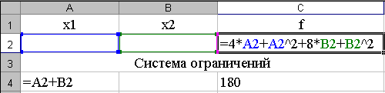
2. В окне "Параметры поиска решения" сбрасываем флаги "Линейная модель" (так как решаемая задача есть задача нелинейного программирования)" и "Неотрицательные значения" (в условии задачи нет ограничений на знаки переменных).
3. После нажатия кнопки "Выполнить" получаем ответ:
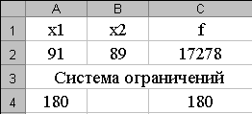
из которого следует, что минимальное значение целевой функции равно 17278 и достигается при x₁ = 91 и x₂ = 89.

ПОСТАНОВКА ЗАДАЧИ
Решить задачу нелинейного программирования в приложение Microsoft Excel . 2. 3.
4. 5.
6. 7.
8. 9.
10. 11.
12. 13.
14. 15.

ЗАДАЧА № 2
МЕТОДИЧЕСКИЕ УКАЗАНИЯ

Решение задач нелинейного программирования методом Лагранжа
Метод ЛаграРенжа заключается в выполнении следующих действий.
1. Если в системе ограничений встречаются неравенства, то, вводя дополнительные переменные, преобразовать неравенства в равенства.
2. Для заданной системы ограничений и целевой функции составить функцию Лагранжа:
где есть неопределённые коэффициенты.
3. Приравнять к нулю все частные производные первого порядка функции L, и получить систему уравнений (в общем случае нелинейных уравнений):
4. Решить полученную систему и, тем самым, найти все стационарные точки функции , то есть такие точки, в которых функция может иметь экстремумы (минимумы или максимумы).
5. Исследовать каждую точку на наличие в ней экстремума функции , применяя следующую теорему:
если функция дважды дифференцируема в окрестности стационарной точки S = , причём все её вторые производные в этой окрестности непрерывны, то функция имеет в точке S:
минимум, если все числа Δ₁, Δ₂, …, Δ_{n}являются положительными,
максимум, если знаки чисел Δ₁, Δ₂, …, Δ_{n}чередуются, начиная с минуса,
где
Если же числа Δ_{i}не являются положительными или их знаки не чередуются, то вопрос о наличии экстремума функции в стационарной точке остаётся открытым и требует дополнительных исследований.
Для решения задач нелинейного программирования целесообразно использовать программные системы символьных вычислений, например, систему MathCad.
Пример. Решить методом Лагранжа в системе MathCadследующую задачу нелинейного программирования:
Решение.
1. Объявляем целевую функцию fи функцию Лагранжа L:
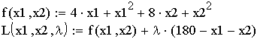
2. Находим стационарные точки:
а) объявляем все частные производные первого порядка функции L:
объявление производной | результат
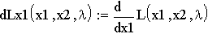
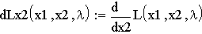
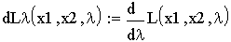
б) приравниваем к нулю все частные производные первого порядка функции Лагранжа Lи получаем систему, которую решаем с помощью блока Given:
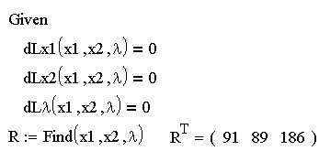
Таким образом, функция fимеет одну стационарную точку (91, 89).
3. Для каждой стационарной точки проверяем наличие у функции fминимума или максимума. Для этого:
а) объявляем все производные второго порядка целевой функции f:
объявление производной | результат
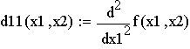
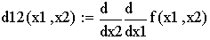 | 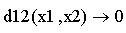
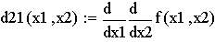
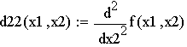 | 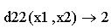
б) вычисляем значения всех производных второго порядка функции f в каждой стационарной точке:
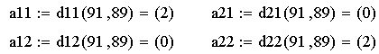
в) вычисляем значения членов последовательности
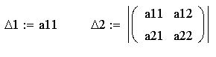
Так числа Δ1, Δ2 положительны, то функция f в точке (91, 89) имеет минимум, равный
Ответ. Функция при условии имеет минимум 17278, который достигается при x₁ = 91, x₂ = 89.
ПОСТАНОВКА ЗАДАЧИ
Решить 1 задачу нелинейного программирования методом Лагранжа в системе MathCad.

Поэтому метод Лагранжа часто называют методом неопределённых множителей Лагранжа.

